HỌC VIỆN CÔNG NGHỆ BƯU CHÍNH VIỄN THÔNG CƠ SỞ

THÀNH PHỐ HỒ CHÍ MINH

KHOA VIỄN THÔNG 2

# BỘ MÔN VÔ TUYẾN

****Môn học: Thực tập cơ sở

Phòng thí nghiệm: 2D12

GV: Huỳnh Văn Hóa, KVT2

Nhóm 1_ tổ 2:

Trần Thị Lan Anh _ N22DCVT007

Nguyễn Phương Dung _ N22DCVT017

Trần Ngọc Kim Ngân _ N22DCVT061

Võ Thị Thu Nguyên _ N22DCVT064

Ngày & giờ thí nghiệm:26 /04/2025

BÁO CÁO MÔN THỰC TẬP CƠ SỞ DAY 06

**Bài 1: Thực hành cấu hình các nguồn cấp xung nhịp của hệ thống.**

**Yêu cầu: Viết một chương trình cấu hình đầu ra output trên một chân của MCU là một**

**xung nhịp HSI.**

Code:

#include <stdint.h>

#define RCC_BASE_ADDR 0x40023800UL

#define RCC_CFGR_REG_OFFSET 0x08UL

#define RCC_CFGR_REG_ADDR (RCC_BASE_ADDR + RCC_CFGR_REG_OFFSET)

#define GPIOA_BASE_ADDR 0x40020000UL

int main(void)

{

uint32_t *pRccCfgrReg = (uint32_t*) RCC_CFGR_REG_ADDR;

// 1. Configure the RCC_RCC_CFGR_REG_ADDR

*pRccCfgrReg &= ~(0x3 << 21); // Clear 21 and 22 bit positions

// 2. Configure MCO1 prescaler

*pRccCfgrReg |= (1 << 25);

*pRccCfgrReg |= (1 << 26);

//a ) Enable the peripheral clock for GPIOA peripheral

uint32_t *pRCCAhb1Enr = (uint32_t*)(RCC_BASE_ADDR + 0x30);

*pRCCAhb1Enr |= ( 1 << 0); // Enable GPIOA peripheral clock

//b ) Configure the mode of GPIOA pin 8 as alternate function mode

uint32_t *pGPIOAModeReg = (uint32_t*)(GPIOA_BASE_ADDR + 00);

*pGPIOAModeReg &= ~( 0x3 << 16); //clear

*pGPIOAModeReg |= ( 0x2 << 16); //set

//c ) Configure the alternation function register to set the mode 0 for PA8

uint32_t *pGPIOAAltFunHighReg = (uint32_t*)(GPIOA_BASE_ADDR + 0x24);

*pGPIOAAltFunHighReg &= ~( 0x0f << 0);

/* Loop forever */

for(;;);

}

Kết quả :

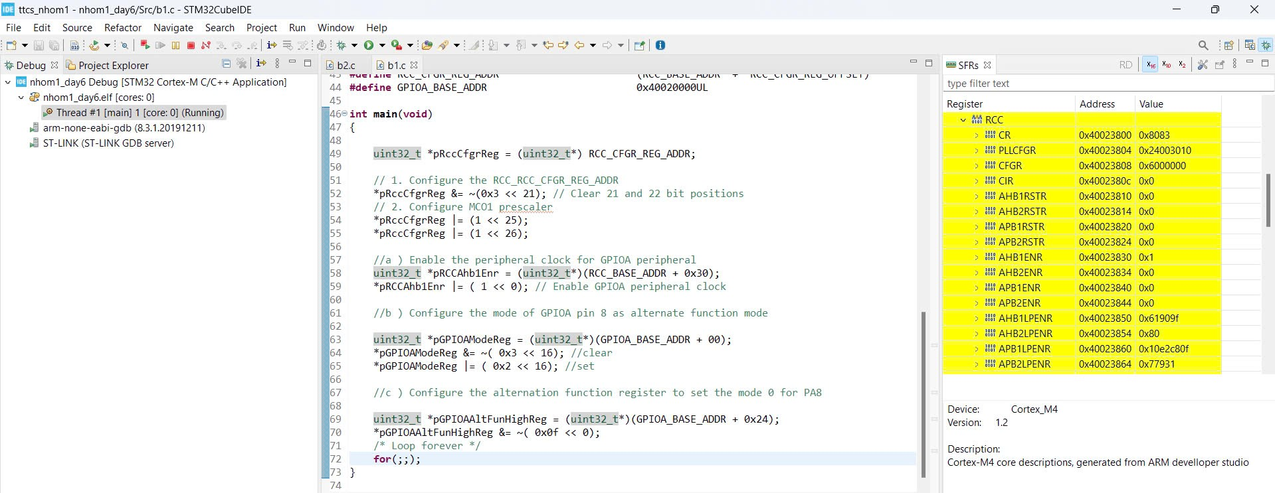

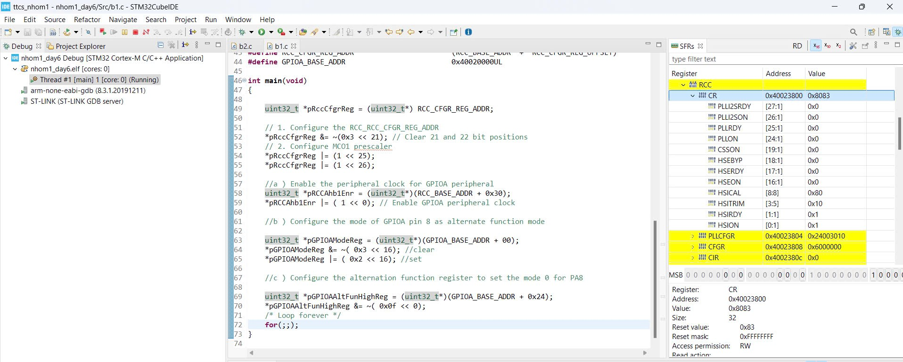

Mô tả kết quả:

* HSIRDY và HSION hiển thị 0x1 có nghĩa là đã kích hoạt thành công (được kích hoạt)
* Các thanh ghi còn lại hiển thị 0x0 nghĩa là chưa được kích hoạt

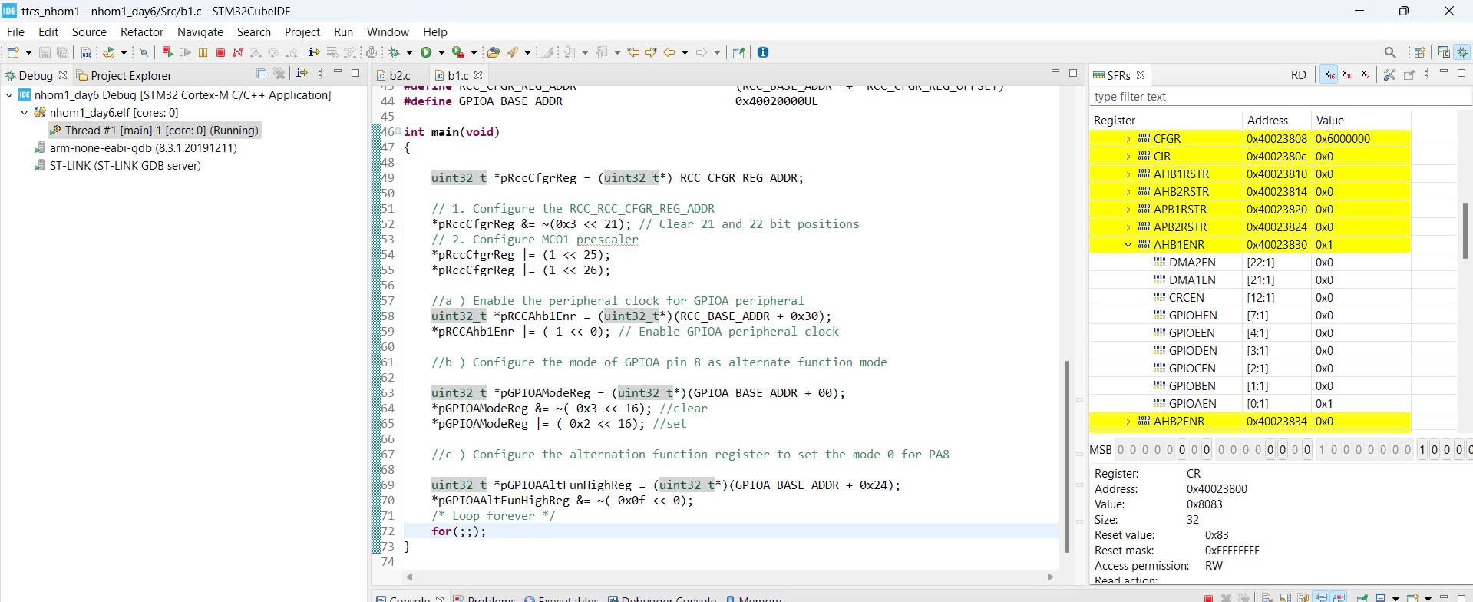

Mô tả kết quả:

* GPIOAEN hiển thị 0x1: đã được kích hoạt
* Các thanh ghi còn lại hiển thị 0x0: chưa được kích hoạt

**Bài 2: Thực hành cấu hình các nguồn cấp xung nhịp của hệ thống**

**Yêu cầu: Viết một chương trình cấu hình đầu ra output trên một chân của MCU là một**

**xung nhịp HSE.**

Code:

#include <stdint.h>

//Định nghĩa các địa chỉ cơ bản và offset cho RCC và GPIOA

#define RCC_BASE_ADDR 0x40023800UL

#define RCC_CFGR_REG_OFFSET 0x08UL

#define RCC_CR_REG_OFFSET 0x00UL

#define RCC_CFGR_REG_ADDR (RCC_BASE_ADDR + RCC_CFGR_REG_OFFSET)

#define RCC_CR_REG_ADDR (RCC_BASE_ADDR + RCC_CR_REG_OFFSET)

#define GPIOA_BASE_ADDR 0x40020000UL

int main(void)

{

//Khai báo hai con trỏ kiểu uint32_t* trỏ đến địa chỉ các thanh ghi

uint32_t *pRccCrReg = (uint32_t*)RCC_CR_REG_ADDR;

uint32_t *pRccCfgrReg = (uint32_t*) RCC_CFGR_REG_ADDR;

//Bật xung clock HSE bằng cách set bit 16 (HSEON) trong thanh ghi CR

*pRccCrReg |= ( 1 << 16);

//Chờ cho đến khi bộ dao động HSE ổn định bằng cách kiểm tra bit 17 (HSERDY)

while( ! (*pRccCrReg & ( 1 << 17) ) );

*pRccCfgrReg |= ( 1 << 0);

//Cấu hình các bit trong thanh ghi RCC_CFGR để chọn HSE làm nguồn xung cho MCO1

*pRccCfgrReg |= (1 << 22);

//Cấu hình hệ số chia (prescaler) cho tín hiệu ra MCO1 là 4

*pRccCfgrReg |= (1 << 25);

*pRccCfgrReg |= (1 << 26);

//Cấp xung clock cho PORTA

uint32_t *pRCCAhb1Enr = (uint32_t *)(RCC_BASE_ADDR + 0x30);

*pRCCAhb1Enr |= (1 << 0); // Enable clock for GPIOA

//Cấu hình PA8 làm Alternate Function

uint32_t *pGPIOAModeReg = (uint32_t *)(GPIOA_BASE_ADDR + 0x00);

*pGPIOAModeReg &= ~(0x3 << 16); // Clear MODER8

*pGPIOAModeReg |= (0x2 << 16); // Set MODER8 to alternate function (10)

//Chọn chế độ Alternate Function 0 cho PA8 (tương ứng MCO1)

uint32_t *pGPIOAAltFunHighReg = (uint32_t *)(GPIOA_BASE_ADDR + 0x24);

*pGPIOAAltFunHighReg &= ~(0x0F << 0); // Clear AFRH0 (PA8)

/* Loop forever */

for(;;);

}

Kết quả:

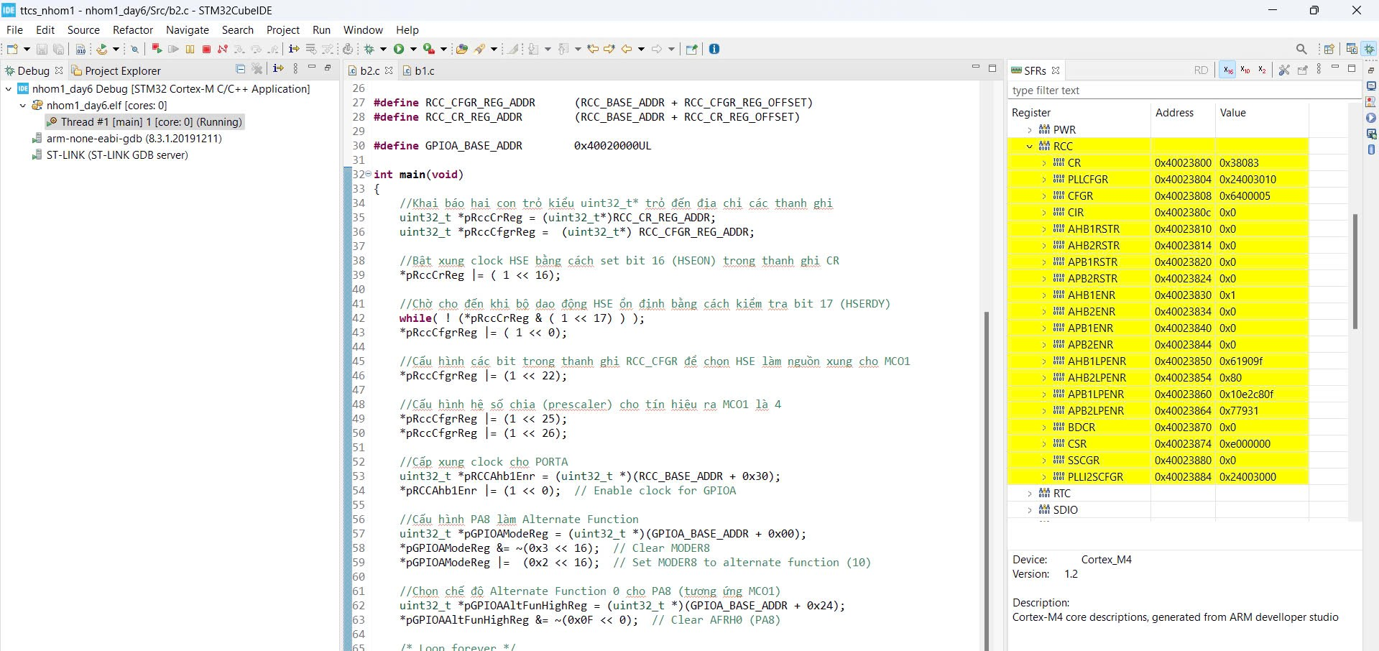

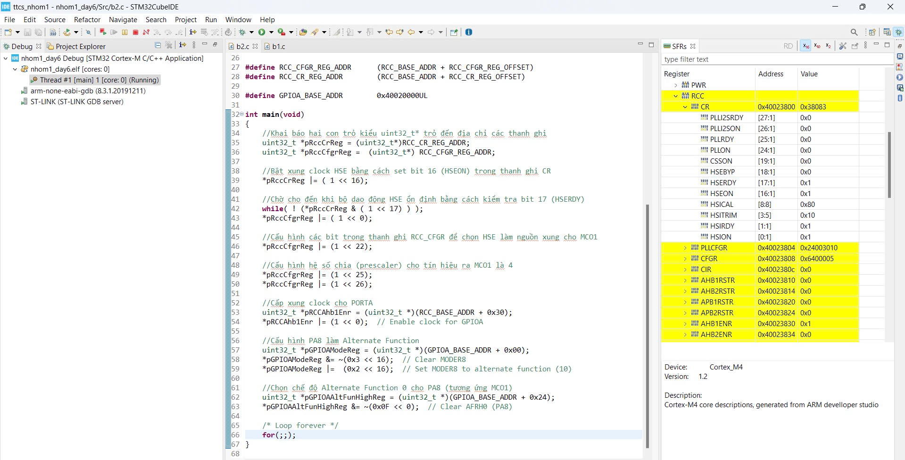

Mô tả kết quả:

* HSIRDY và HSION hiển thị 0x1 có nghĩa là đã kích hoạt thành công (được kích hoạt)
* HSERDY và HSEON hiển thị 0x1 có nghĩa là đã kích hoạt thành công (được kích hoạt)
* Các thanh ghi còn lại hiển thị 0x0 nghĩa là chưa được kích hoạt

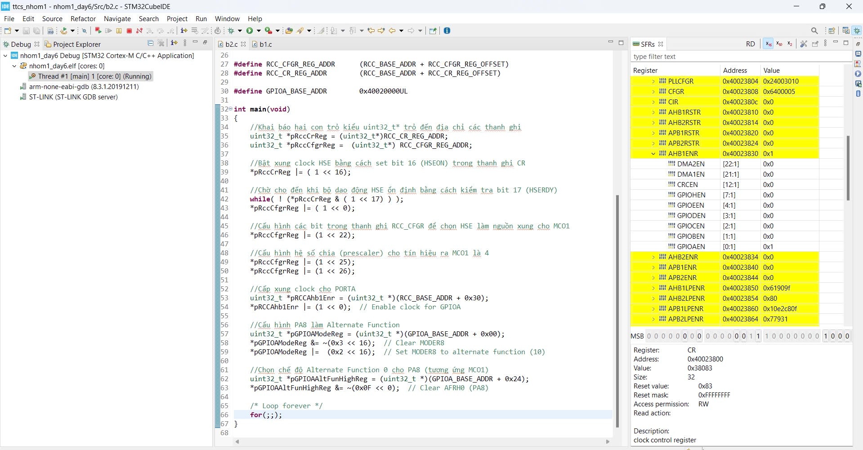

Mô tả kết quả:

* GPIOAEN hiển thị 0x1: đã được kích hoạt
* Các thanh ghi còn lại hiển thị 0x0: chưa được kích hoạt